  «Силумин-Восток» ЖШС  Қазақстан Республикасы, ШҚО, 070010,  Өскемен қ., Революционная к., 10,  БСН 010840000039, «Қазақстан Халық Банкi» АҚ  БТК HSBKKZKX, ЖТК KZ166010151000003343  тел./факс: +7 (7232) 769 098, 769 012  е-mail: info@silumin.kz  www.silumin.kz |  | ТОО «Силумин-Восток»  Республика Казахстан, ВКО, 070010,  г. Усть-Каменогорск, ул. Революционная 10,  БИН 010840000039, АО «Народный банк Казахстана»  БИК банка: HSBKKZKX, ИИК KZ166010151000003343

ОПРОСНЫЙ ЛИСТ ПОДБОРА МОДУЛЬНОЙ НАСОСНОЙ СТАНЦИИ
Контактная информация

Организация_____________________________________________________
Контактное лицо _________________________________________________
Объект _________________________________________________________
Телефон_________________________________________________________
Электронная почта________________________________________________
Адрес __________________________________________________________

Параметры для подбора насосного оборудования

Максимальная производительность насосной станции ___________ м3
/час
Требуемый напор насосов __________ м
Количество насосов рабочих _______ резервных _______ на склад_______
Перекачиваемая среда ____________________________________________
Температура перекачиваемой жидкости _____°С плотность _______кг/м3
Взрывозащищенное исполнение насосов (взрывоопасный сток, среда)_____

Габаритные размеры корпуса станции
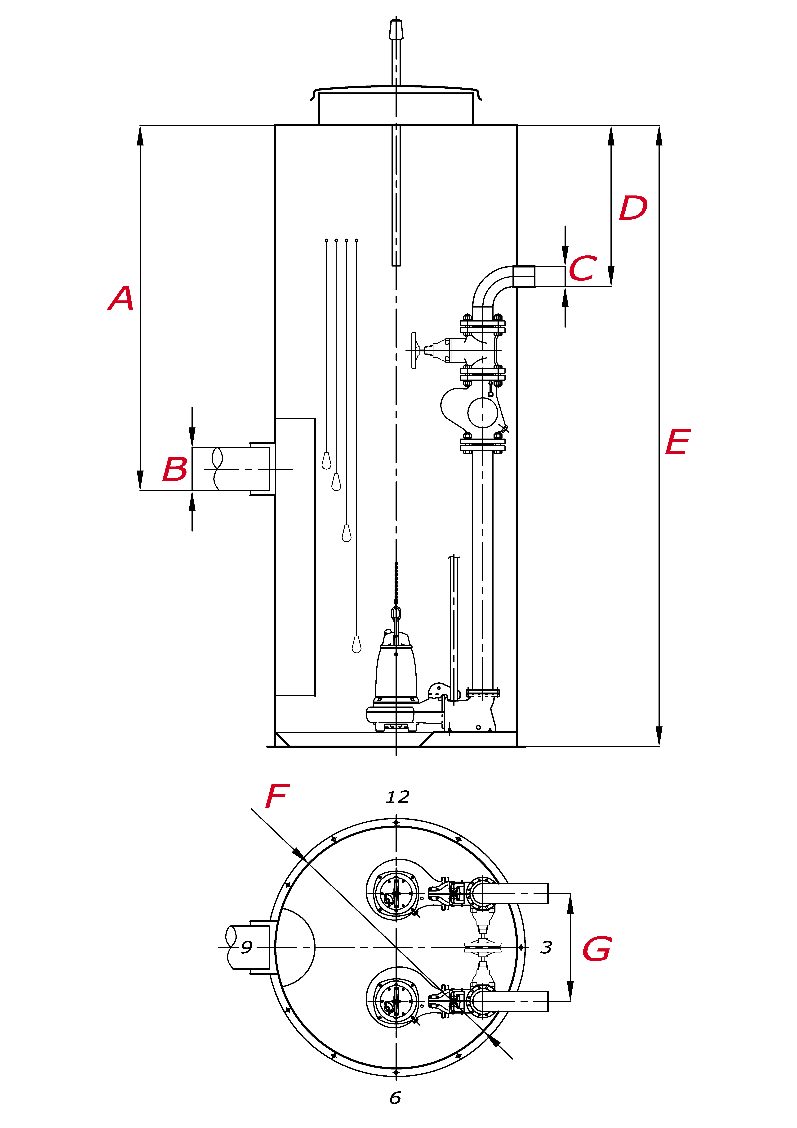
Глубина подводящего сливного коллектора А _______________ мм
Внутренний диаметр подводящего сливного коллектора B ____ мм
Диаметр напорной трубы на выходе из насосной станции С____ мм
Глубина заложения напорного коллектора D ________________ мм
Глубина корпуса КНС E __________________________________ мм
Диаметр корпуса насосной станции F ______________________ мм
Расстояние между напорными трубами G ___________________ мм
Направление подводящего коллектора
3-00__ 6-00__ 9-00__ 12-00__
Направление напорных трубопроводов
3-00__ 6-00__ 9-00__ 12-00__

Система автоматического управления
Метод пуска насосов:
прямой пуск ___ плавный пуск ___ звезда/треугольник ___
Секция автоматического ввода резерва (АВР) ____________
Исполнение для внутренней установки (IP66) ____________
Исполнение для наружной установки (IP54) _____________
Аварийная сигнализация (сирена/маячок) ______________
__________________________________________________
__________________________________________________

Дополнительные требования
Утепление корпуса на глубину _____________________мм
Контейнер (корзина) на подводящей трубе______________
Колодец с задвижкой перед насосной станцией__________
Колодец с арматурой после насосной станции __________
Грузоподъемное устройство с ручной лебедкой _________
Сборный утепленный павильон с талью _______________
Расходомер внутри насосной станции _________________

Дополнительные данные:

